  2 этаж. дом 186.6 м²
  Республика Татарстан, Зеленодольский район, Айшинское с/пос, с. Айша, ул. Пионерская
  10 500 000 ₽
  Общая информация:
  Тип земли: | личное подсобное хозяйство
  Площадь участка: | 12.0 сот.
  21 октября, 13:04
  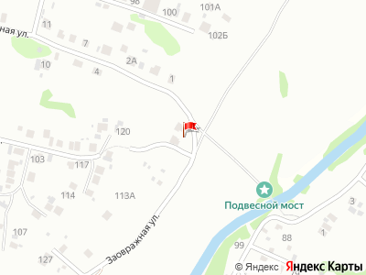
Представитель: Полезные люди Зеленодольск
Федеральное агентство недвижимости "Полезные люди" предлагает Вам приобрести отличный жилой дом 2023 года постройки, на участке площадью 12.7 соток в с. Айша Зеленодольского района по ул. Кооперативная. Участок огорожен забором, на территорию участка имеются въездные ворота. Дом 3 этажный, имеется цокольный этаж с баней, и большой комнатой отдыха, на окнах установлены пластиковые стеклопакеты. В доме имеются коммуникации: две выгребные переливные ямы (три кольца), свет, вода (скважина), электричество.
На первом этаже: гардеробная, большая кухня-гостиная санузел, комната.
На втором этаже: 3 -отдельные спальные комнаты, санузел.
Подъездные пути хорошие, соседи живут круглый год, чистятся круглогодично.
Документы готовы к продаже.
Один взрослый собственник.
ТОРГ РЕАЛЬНОМУ ПОКУПАТЕЛЮ.
Гарантия юридической чистоты сделки от компании.
Звоните записывайтесь на показ объекта прямо сейчас.
Рады будем ответить на все ваши вопросы с 08:00 до 20:00.
Арт. 96375013
Телефоны: +7 936 706-93-67
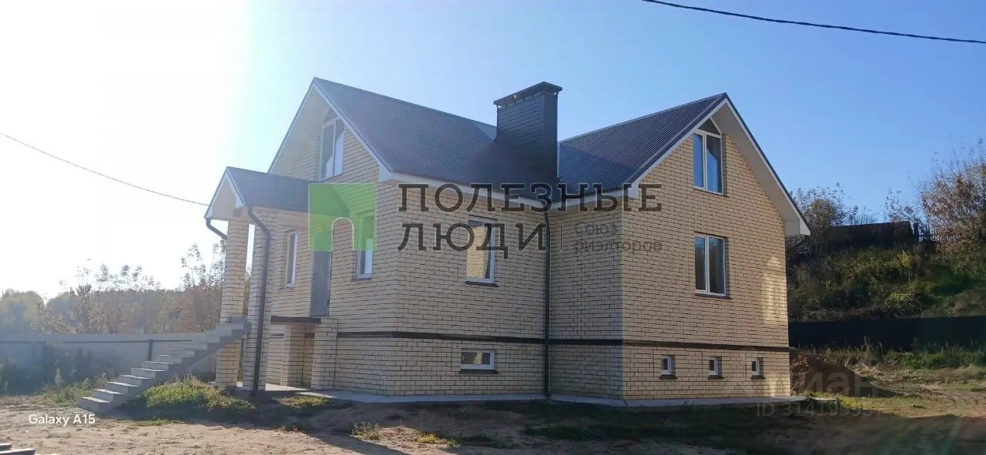 | 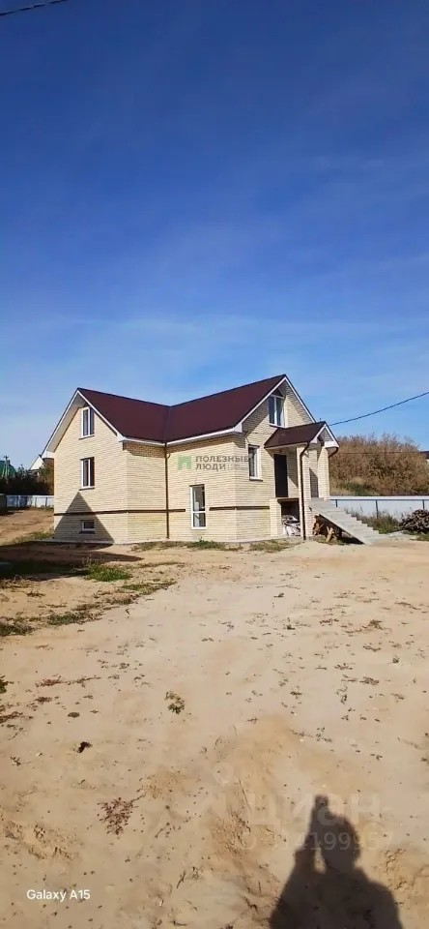
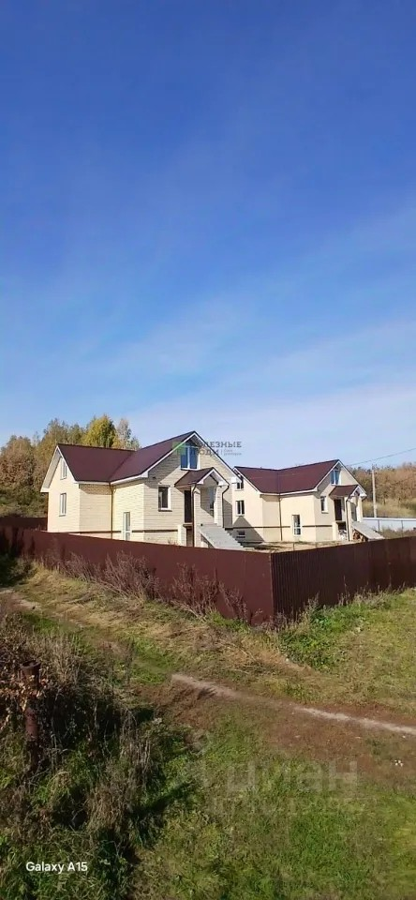 | 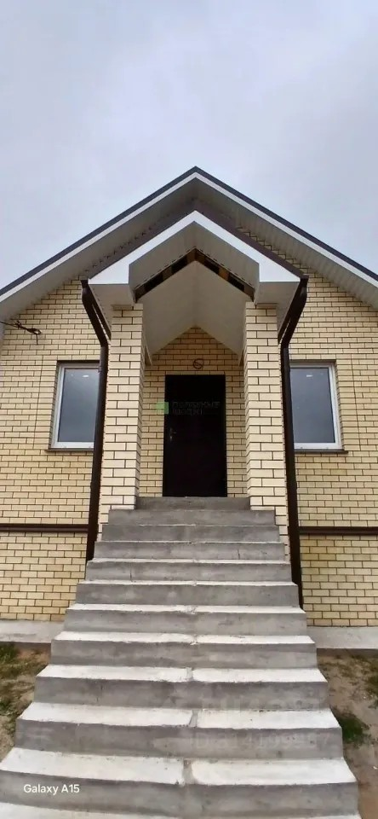
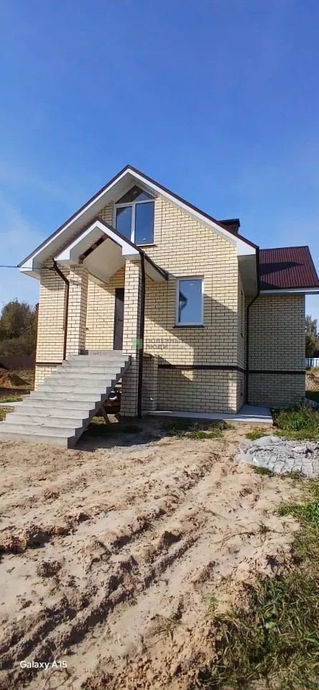 | 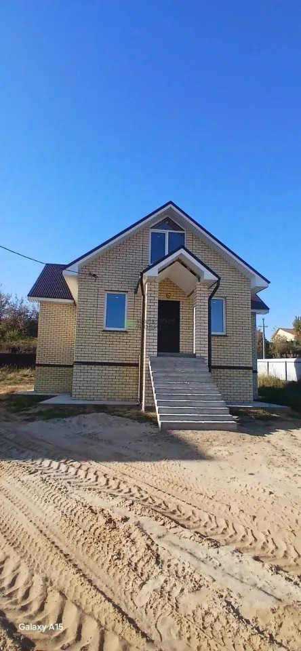
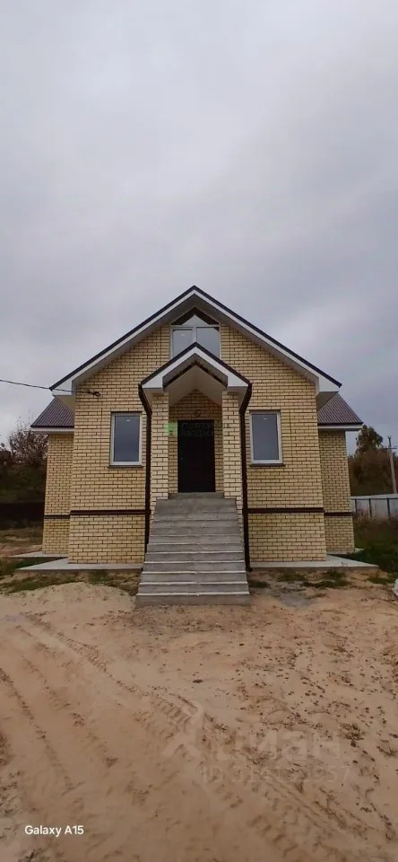 | 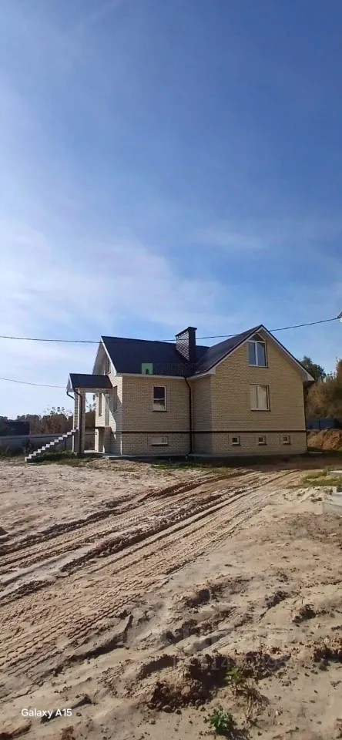
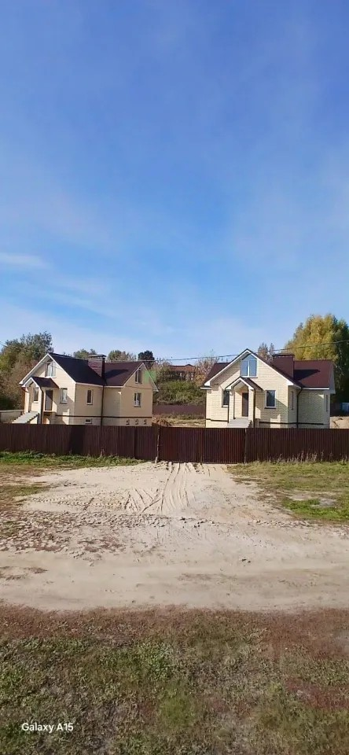 | 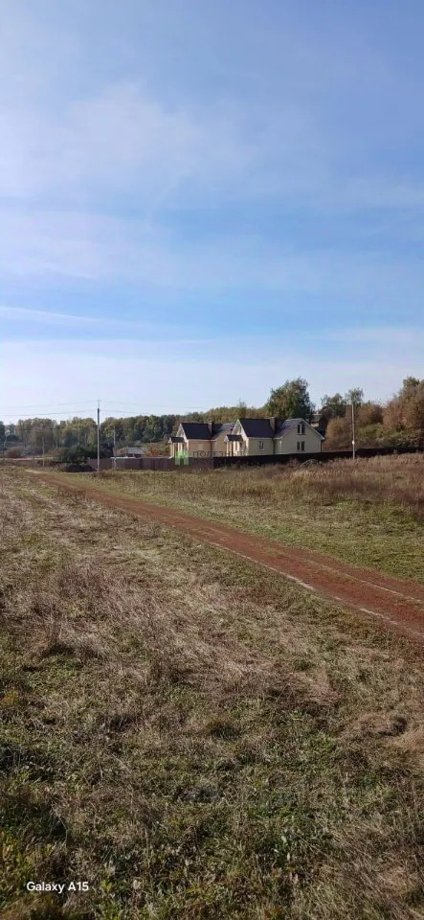
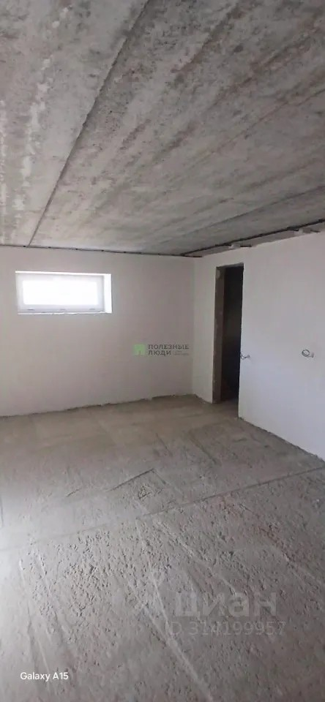 | 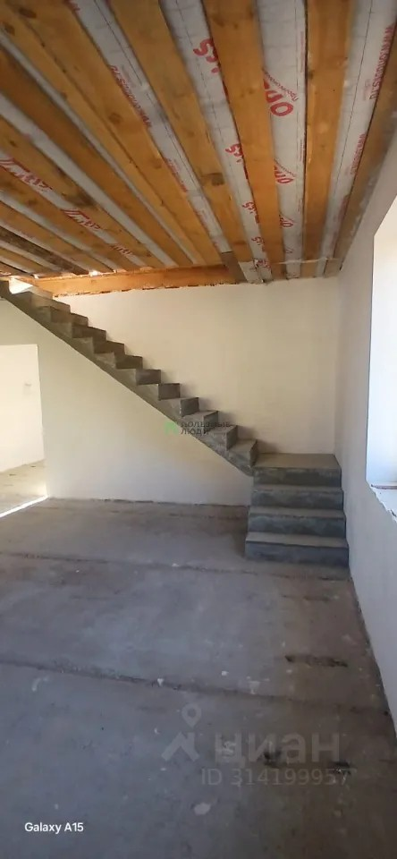
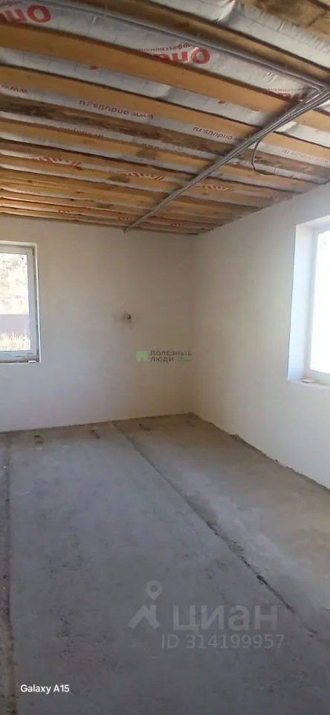 | 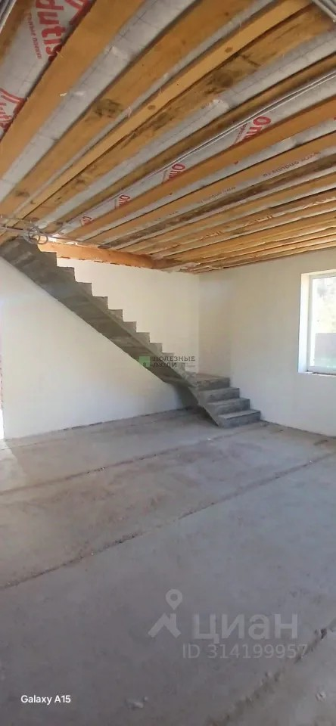
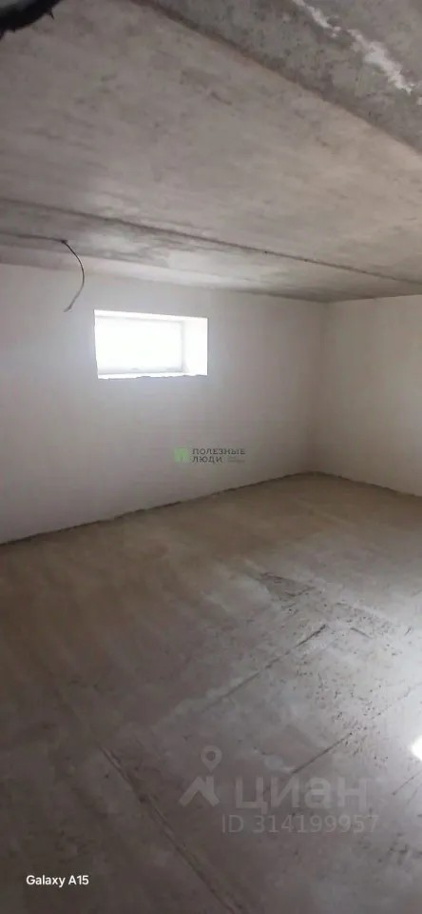 | 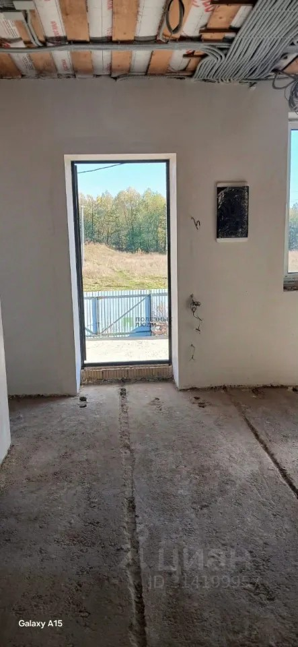
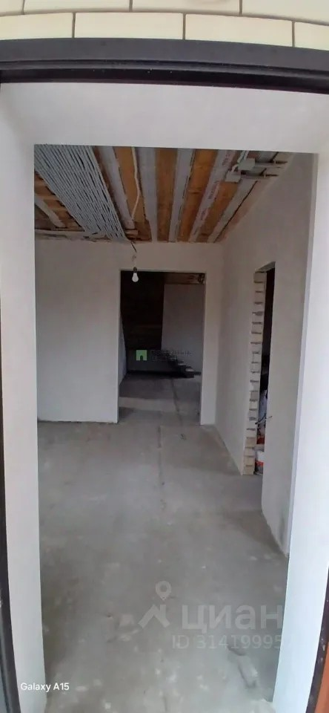 | 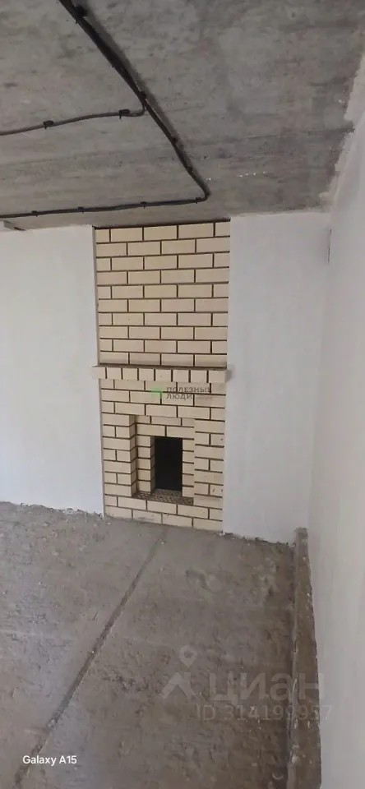
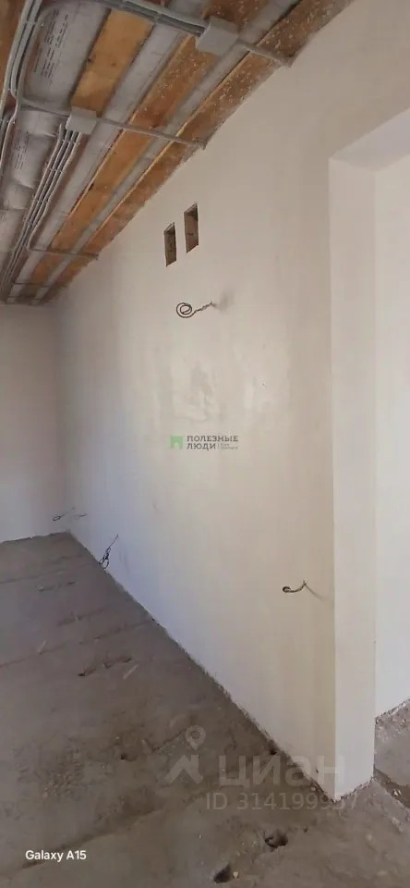 | 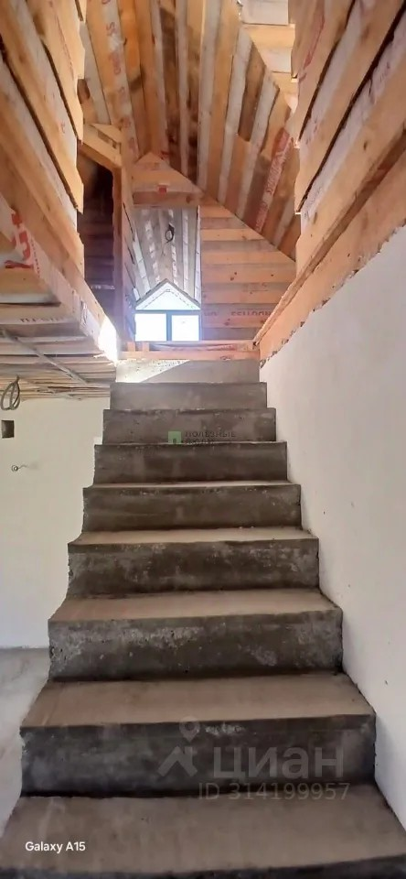
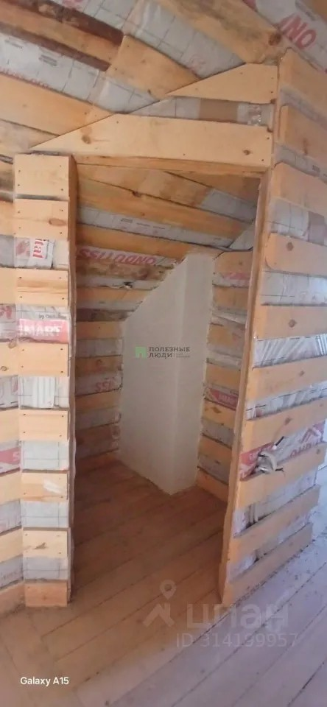 | 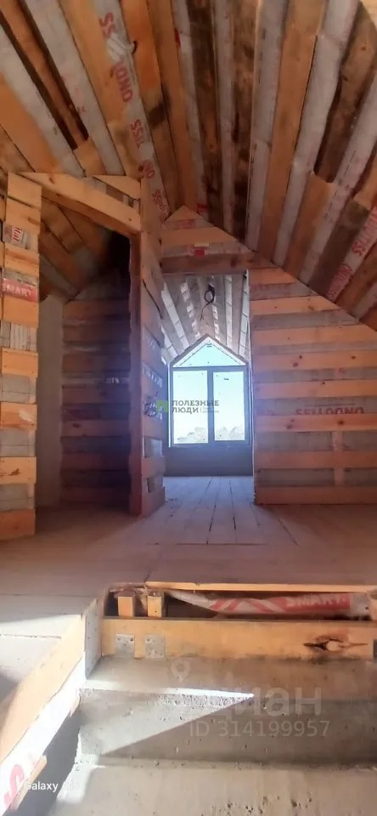
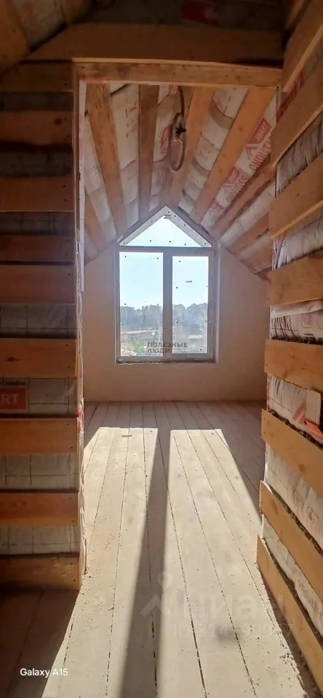 | 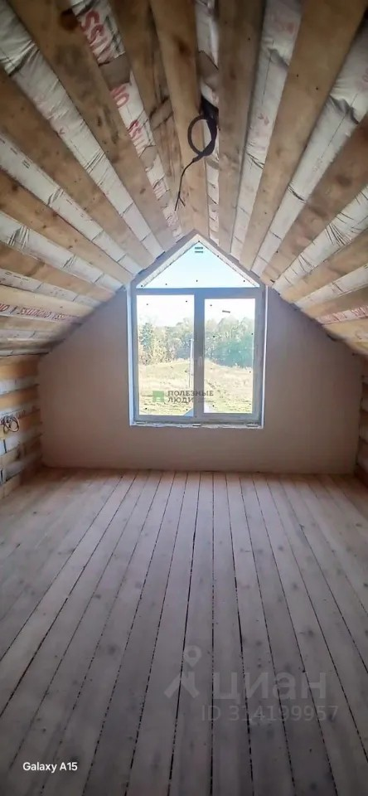
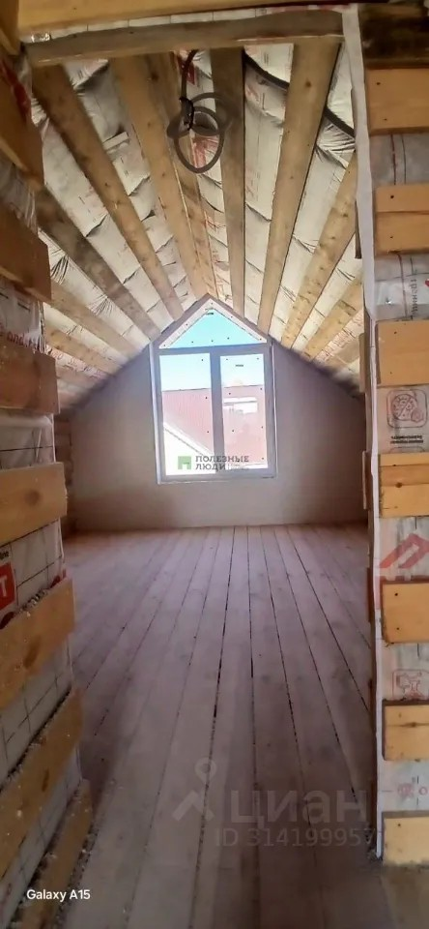 | 